ВНИМАНИЕ!
Будьте бдительны, не поддавайтесь на провокации мошенников.
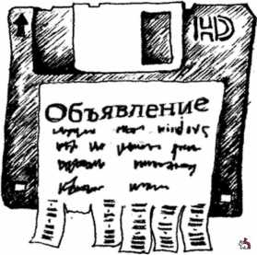
Вы разместили в Интернете объявление о продаже своего имущества. Вам позвонил (иным образом связался) человек, которого устраивает предстоящая сделка и он предлагает Вам получить задаток на Вашу банковскую карту, для чего ему нужны реквизиты Вашей карты.
ЭТО МОШЕННИК!!!
Как только вы передадите свои реквизиты, деньги будут переведены с Ваших счетов через Интернет.
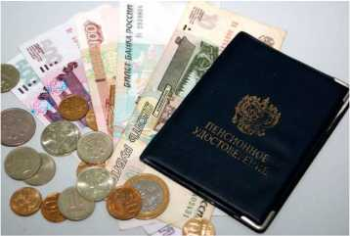
Вам позвонил человек, представившийся работником банка (социальных служб, правоохранительных органов), который сообщил, что Вам полагается компенсация за ранее приобретенный некачественный товар (либо услуги), в крупной сумме (порядка 500 тысяч рублей), для получения которой необходимо оплатить налог в размере 13%.
ЭТО МОШЕННИК!!!
Вопросы различных компенсаций посредством телефонных звонков не решаются.
Вам позвонил близкий родственник (сын, дочь, внук), который сообщил что у него серьезные проблемы (попал в ДТП, избил человека) и передал трубку сотруднику полиции, который, в свою очередь, предлагает урегулировать вопрос путем перевода денег на номера сотовых телефонов свидетелей происшествия.
ЭТО МОШЕННИКИ!!!
Законным путем с проблемами разобраться возможно только в помещениях органов внутренних дел.
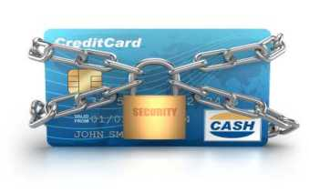
Вам на сотовый телефон приходит СМС-сообщение о том, что Ваша банковская карта заблокирована и необходимо перезвонить по указанному в сообщении номеру.
ЭТО МОШЕННИКИ!!!
В случае сомнений, необходимо звонить по телефону горячей линии, указанному на оборотной стороне Вашей банковской карты.
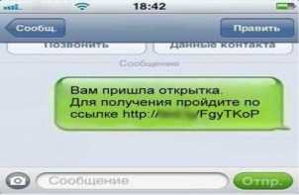
На Ваш смартфон приходит СМС-сообщение со ссылкой на фотографию (страницу, сайт, документ) в Интернете.
ЭТО МОШЕННИК!!!
Переходя по ссылке, Вы получаете вирус, который передает мошенникам Ваши личные данные, в том числе реквизиты доступа к банковским операциям.

